Android开发规范以及注意事项
修订历史记录
日期 | 版本 | 说明 | 作者
2014-10-20 | 1.0 | 初始建立 | 曾繁添
2015-05-19 | V1.1 | 基本完善各个章节内容 | 曾繁添

目录
1. 简介 3
1.1 目的 3
1.2 范围 3
2. 命名原则 3
3. 开发规范 3
3.1 工程名 4
3.2 包名 4
3.3 类文件 4
3.4 类属性 4
3.5 成员变量 4
3.6 方法名 5
3.7 布局文件- layout 5
3.8 资源文件- drawable 5
3.9 动画文件- anmi 6
3.10 配置文件- values 6
3.11 代码混淆 7
3.12 AndroidManifest.xml 11
4. 内存泄露 12
5. 注意事项 13
6. 常见错误 14
7. 参考资料 14
8. 备注 14

简介
本文档用于指导开发人员在安卓项目开发过程中类名、资源文件名、变量名等开发约定以及命名规范，方便工程的后期维护，提高代码整体质量、可读性。

目的
统一开发人员代码编写命名规范，提高代码可读性、以及专业程度，方便后期维护管理

范围
适用于安卓项目开发领域范畴

命名原则
命名尽量简洁、见名思意，禁止出现a b c此类低俗、无意义的弱智命名。代码编写规则风格要保持一致

开发规范

工程名
工程的命名需要精简、有代表性、符合Java命名规范，让别人一看到名称就大概知道该工程是做什么的。不能以特殊符号、下划线、空格、数字、中文开头。名称要见名思意、组成单词首字母大写、或者全部小写。例如：ApiDemos、zftlive

包名
包命名一概不允许出现大写字母，虽然大写字母不违反java标准命名规范，但是任何一个开源框架基本没有出现大写、下划线、特殊符号的包名，必须全部小写、将具有共性、特殊职责处理的类归纳到一个包下，包名称使用具有代表意义的小写英文单词组成或者单词的简称组成。例如：com.zftlive.base com.zftlive.tools com.zftlive.common

例如：
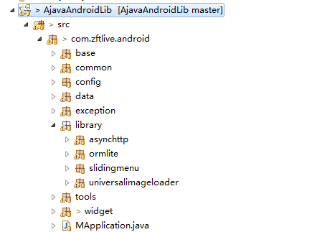

类文件
类名称必须首字母大写、杜绝出现汉字，完全参照Java命名规范
UI界面对应的类必须加入相应类型的后缀：XxxxActivity、XxxxFragment，XxxxDialog方便阅读者快速了解实现的UI布局

类属性
类的属性命名参照Java命名规范，以小写字母开头，每个连接单词首字母大写、禁止出现随意命名aa bb _ab123此类的属性名称。
Boolean类型的属性推荐is或者has作为前缀。

成员变量
类的属性命名参照谷歌推荐写法，以m开头+对应的机能名称+实力对象名称（例如：mTopicListview、mListAdapter）；
控件属性命名以控件前缀+功能名称组成（例如：tv_project_name、rl_root_view）

方法名
方法命名禁止以大写字母开头（.NET代码例外）、方法名必须具由该方法处理相关业务代表性的动词组成，例如：initView、doBusiness、validateForm等

布局文件- layout
- 自定义控件的布局文件命名→view_控件名称
- 共通性的、基础的布局分别以common_、base_作为前缀
- Activity、Fragment、Dialog、Popupwindow的界面布局文件命名必须加上对应的前缀。
- activity_功能模块名称、fragment_功能模块名称、dialog_功能模块名称、popup_功能模块名称
为表达清楚功能模块代表含义，多个单词之间以下划线_连接

命名格式：
[view_业务模块简称_功能名称.xml]
[common_业务模块简称_功能名称.xml]
[activity_业务模块简称_功能名称.xml]
[fragment_业务模块简称_功能名称.xml]
[dialog_业务模块简称_功能名称.xml]

示例：
view_pull_refresh_header_horizontal.xml
common_title_bar.xml
activity_zc_project_choose.xml
fragment_v2_main_live_head.xml
dialog_cancel_ok.xml

资源文件- drawable
→Drawable：存放.9、selector、shape、layer-list、rotate、bitmap等xml写的图片资源文件

命名格式：
[selector_业务模块简称_功能名称.xml]
[shape_业务模块简称_功能名称.xml]
[layer_list_业务模块简称_功能名称.xml]
[rote_业务模块简称_功能名称.xml]

示例：
selector_view_peoject_topic_btn.xml (自定义控件、共通组件的业务模块简称起名要具有代表性)
selector_zc_peoject_topic_btn.xml
shape_zc_guess_like_item.xml

→图片素材切片文件,适配对应的机型放置对应的文件夹下面，特殊机型分辨率，单独适配
drawable-ldpi：存放低分辨率的手机素材，基本可以抛弃
drawable-mdpi 320*480中等密度设备素材（1.0）
drawable-hdpi 480*800 分辨率密度代表的设备素材（1.5）
drawable-xhdpi 720*1280分辨率密度代表的设备素材（2.0）
drawable-xxhdpi 1080*1920分辨率密度代表的设备素材 （3.0）

命名格式（基本素材都切成png格式）：
[业务模块简称前缀_业务功能名称_颜色区分_状态(n/p).png],自定义控件/共通组件以view为前缀，

示例：
view_progress_bar_bg.png
zc_project_title_fav_white_n.png
zc_project_title_fav_white_p.png
zc_project_topic_bg.9.png

动画文件- anmi
自定义控件、共通组件、基类、第三方开源控件涉及的动画、业务模块相关动画要以前缀进行区分，方便以后移植功能模块代码。命名单词之间以下划线_连接

命名格式：
自定义控件/开源控件动画格式：[view_控件名称.xml]
基类涉及相关的动画格式：[base_基类相关命名_功能名称.xml]
业务模块相关的动画格式：[业务模块前缀简称_功能名称.xml]

示例：
view_pull_refresh_slide_in_from_bottom.xml
base_activity_right_in.xml
zc_project_list_item_fade_in.xml

配置文件- values
所有values配置文件必须存在values缺省文件夹中，其他适配配置文件按照标准流程走即可(例如：values-800x480、values-960x540、values-1920x1080、values-1280x720、values-sw600dp等)

→styles
缺省样式、业务模块样式、共通组件样式分别抽取不同的style书写

命名格式：
[styles_功能名称.xml]

示例：styles_views.xml / styles_sample.xml / styles.xml

→ strings
缺省字符串、业务模块字符串、共通组件字符串分别抽取不同的string书写

命名格式：
[strings_功能名称.xml]
示例：strings_views.xml / strings_sample.xml / strings.xml

→ ids
缺省id、业务模块id、共通组件id分别抽取不同的ids书写

命名格式：
[ids_功能名称.xml]
示例：ids_views.xml / ids_sample.xml / ids.xml

→ dimens
缺省单位、业务模块单位、共通组件单位分别抽取不同的dimens书写

命名格式：
[dimens_功能名称.xml]
示例：dimens_views.xml / dimens_sample.xml / dimens.xml

→ colors
缺省颜色、业务模块颜色、共通组件颜色分别抽取不同的colors书写

命名格式：
[colors_功能名称.xml]
示例：colors_views.xml / colors_sample.xml / colors.xml

→ attrs
缺省属性配置、共通组件属性配置分别抽取不同的attrs书写

命名格式：
[attrs_功能名称.xml]
示例：attrs_views.xml / attrs.xml

→ arrays
缺省数组配置、共通组件数组配置、业务需要的数组配置文件分别抽取不同的arrays书写

命名格式：
[arrays_功能名称.xml]
示例：arrays_sample.xml

代码混淆
- Android四大组件、Application、Anmination、注解必须保留
- 自定义控件必须保留
- R文件、android-support-vX、native方法不能混淆
- 第三方组件以及对应的依赖jar必须保留
- 单例类的构造方法不能混淆，否则实例化对象会出问题
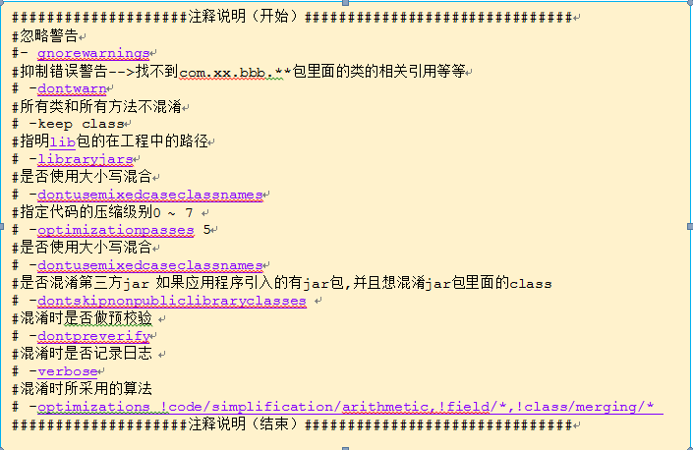

案例：proguard-project.txt
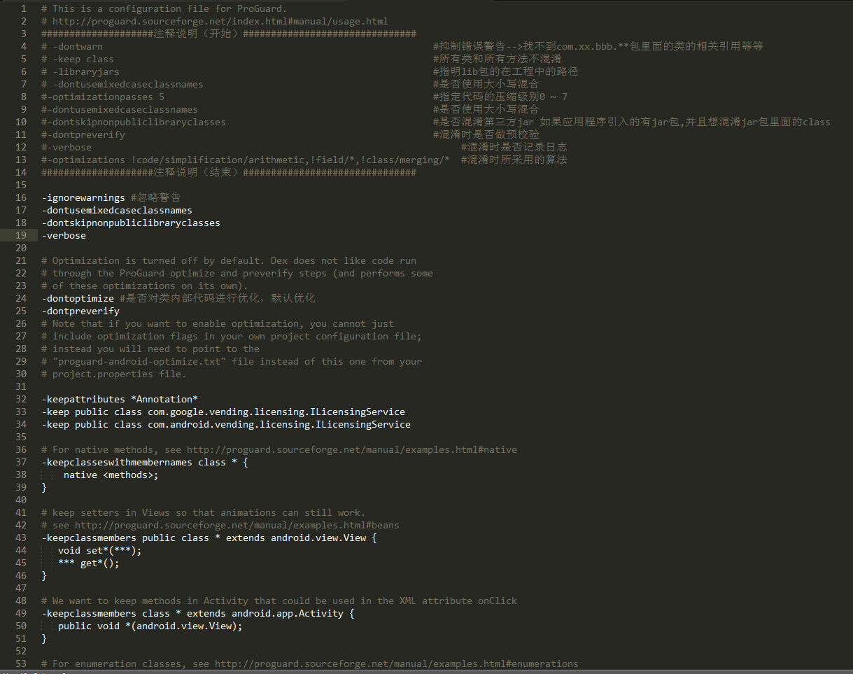
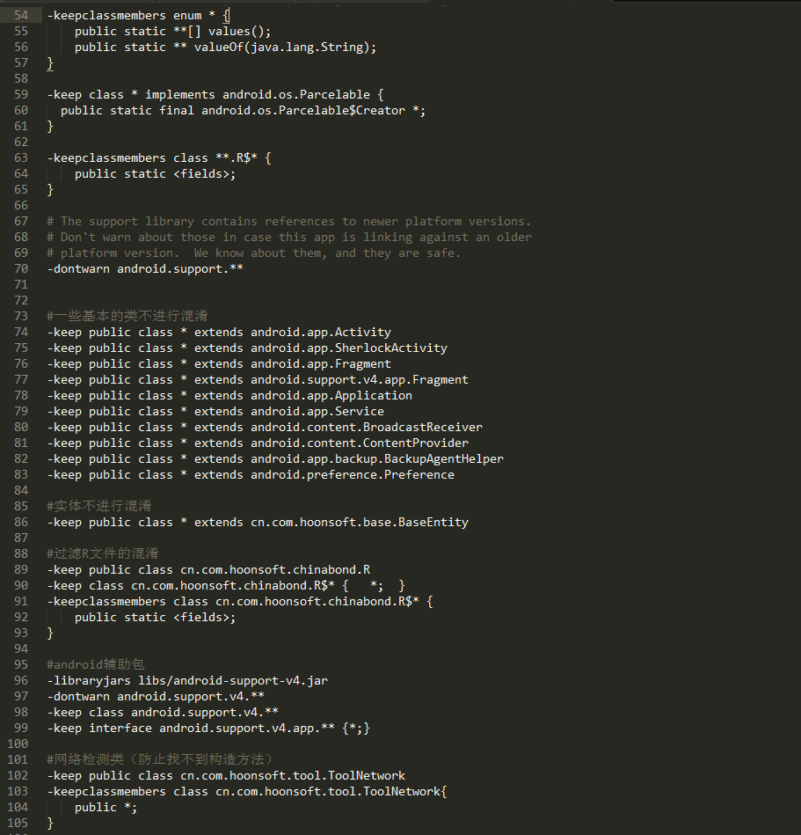
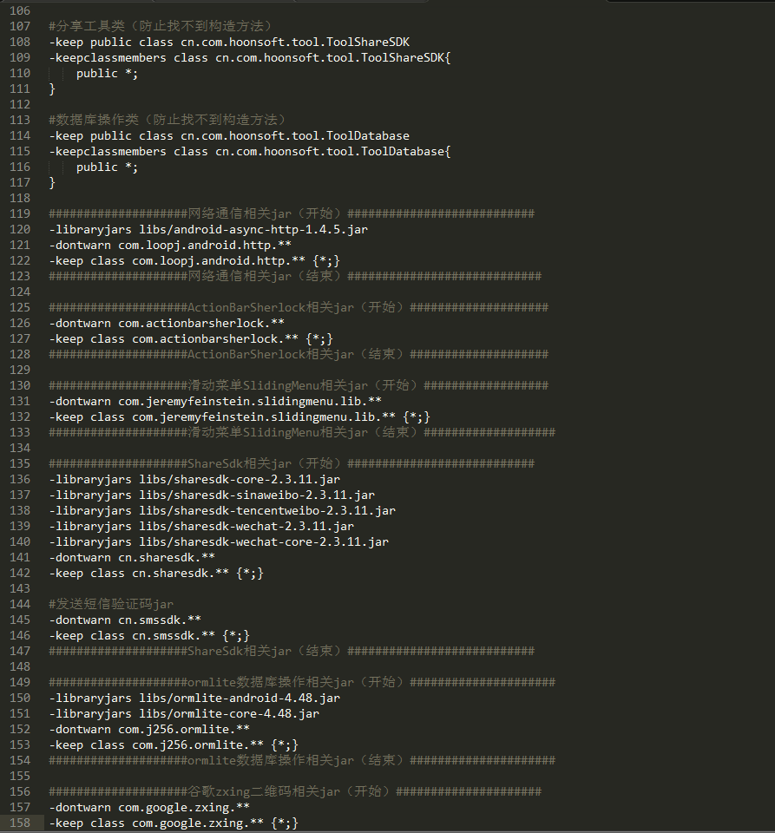
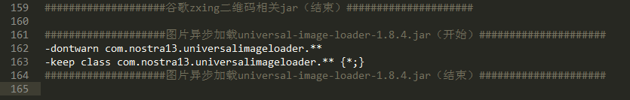

AndroidManifest.xml
1、每一个模块注册的Activity加入相应的(开始-结束)注释块、空行，方便后续查找维护
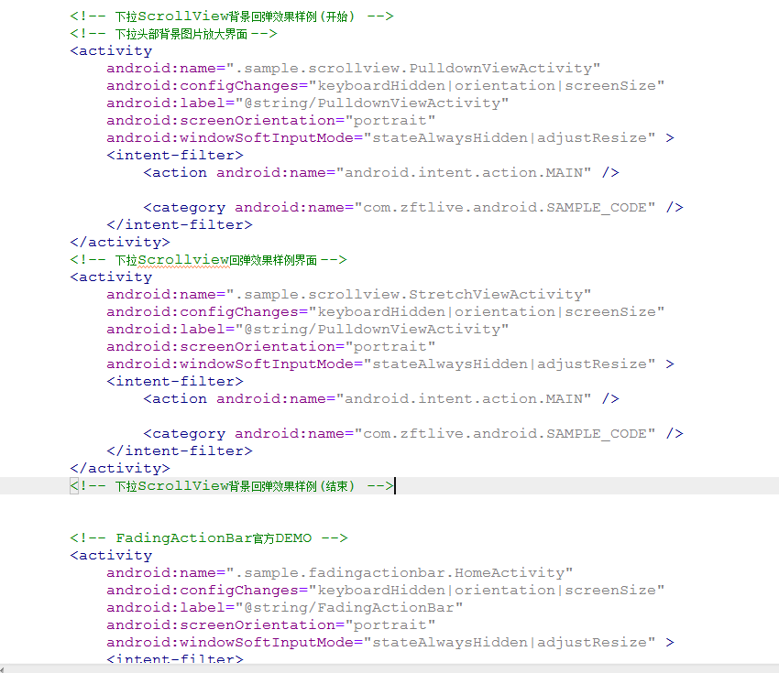

2、注册activity的name能简写推荐使用简写，因为APP的package是固定的，所有的activity均在该package下面
3、activity几个比较重要的属性要正确合理的配置，如：android:configChanges、android:screenOrientation、android:windowSoftInputMode

内存泄露
- Context静态引用导致无法释放内存问题
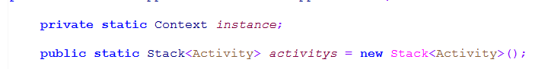
如果你的代码中存在类似上述代码，那么存储的Context将无法释放对象，导致内存的泄露，建议使用软引用替代
如果非要使用全局的Context，使用Application类型的Context

注意事项

A、避免context相关的内存泄露，记住以下几点：
1. 不要让生命周期长的对象引用activity context，即保证引用activity的对象要与activity本身生命周期是一样的
2. 对于生命周期长的对象，可以使用application context （继承类：public class Mpplication extends Application）
3. 尽量使用静态类（全局），避免非静态的内部类，避免生命周期问题，注意内部类对外部对象引用导致的生命周期变化

B、代码格式化问题
布局文件、代码文件一定要保持统一的风格，方便大家阅读查看。每次修改完布局文件/代码文件，记得去除无引用的import、格式化代码、保存代码，然后再commit代码（ctrl+shift+f / ctrl+shift+o / ctrl＋ｓ）

- Context的使用问题
Application类型的Context与Activity类型的Context是两种不同类型的Conetext，使用Activity类型的Context请确保传入引用的地方生命周期与当前Activity的生命周期同生同灭。比如：在一个Activity创建一个Dialog传入的Context可以使用Activity类型的Context，因为Dialog与当前Activity同生同灭，如果不是则用全局的Application替代

- Fragment需要保持inflate的视图问题
如果需要全局缓存Fragment的视图，注意onCreateView与onDestoryView的代码写法。如果在onDestoryView中没有将全局缓存的View移除掉，肯定会抛异常，基类回调onCreateView的方法时，会将返回的View再次add到当前界面容器中，由于全局缓存了当前界面渲染的视图View，同一个View重复add到一个容器中会发生什么事情，相信做过安卓开发的人都知道，在这里就不详细说明了，具体原因见安卓源代码
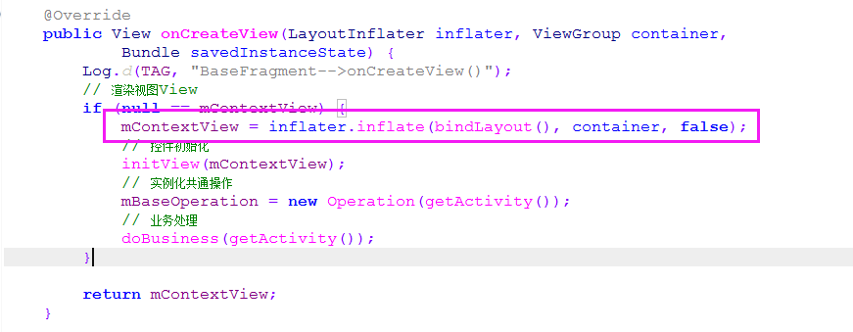
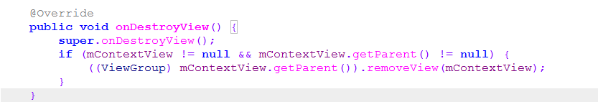
另外，在当前Fragment最好将依附的Activity做一个全局的Context缓存，防止调用getActivity时发生空指针的异常，如果有全局的引用则可以防止依附的Activity回收

常见错误
这个需要慢慢积累，后续更新

参考资料
JDK下载地址：
http://www.oracle.com/technetwork/java/javase/downloads/index.html

JDK环境变量配置
http://www.cnblogs.com/nicholas_f/articles/1494073.html

Eclipse下载地址：
http://www.eclipse.org/kepler/

ADT下载地址整理：
http://blog.csdn.net/xqf222/article/details/9821971
http://www.apkbus.com/android-115125-1-1.html

Android 程序打包及签名
http://www.cnblogs.com/timeng/archive/2012/02/17/2355513.html

android利用数字证书对程序签名
http://blog.csdn.net/qianfu111/article/details/9113887

Android App的签名打包（晋级篇）
http://blog.csdn.net/linghu_java/article/details/6701666

备注
如果您有什么好的建议或者平时开发好的习惯欢迎提出你的IDEA。如果上述文字有什么错误的描述欢迎指正！如果你对安卓开发感兴趣，可以关注作者的开源项目 http://git.oschina.net/zftlive/zftlive

作者联系方式如下：
小名：曾繁添
网站：http://www.zftlive.com
博客：http://www.cnblogs.com/fly100/
邮箱：zftlive@163.com
QQ：1260128980

